PONEDELJEK, 11.5.2020
ŠPORT (1) | UDAREC ŽOGE Z NOGO OB STENO  Za športno značko Martin Krpan
MATEMATIKA (1) | UTRJEVANJE PISNEGA DELJENJA  DZ str.23/ 4.nal  Dz str. 24  *****DZ str. 25
SLOVENŠČINA (2) | KAKO SE ZNAJDEMO V VREMENSKI NAPOVEDI?  Dz STR. 108, 109, 110 (SAMO 10.NAL) IN 111  ZAPIS V ZVEZEK
DRUŽBA (1) | EVROPSKA UNIJA IN SVET  Zapis v zvezek

NE POZABI.
DO SREDE 13.5.2020 MORAŠ ODDATI ZAPISANO OBNOVO V WORDOVEM DOKUMENTU (ČE RES NIMAŠ TE MOŽNOSTI, OBNOVO ČITLJIVO NAPIŠI NA LIST ter pošlji fotografijo).
NA KONCU NAVODIL SEM PRILOŽILA MERILA ZA OCENJEVANJE (PISNEGA IN USTNEGA DELA).
ŠPORT (1 ura)
Navodilo za tvoje delo:
- Pripravljamo se na opravljanje nalog, ki so nam še ostale v program ŠPORTNE ZNAČKE MARTIN KARPAN.
- Opraviti boš moral naslednje naloge:
a) SONOŽNO PRESKAKOVANJE KOLEBNICE
b) UDAREC Z NOGO OB STENO
c) KOLESARJENJE (nadomesti nalogo PLEZANJE PO ŽRDI)
D) PLAVANJE (ki ga letos žal ne bomo mogli opraviti)
- Oglej si posnetek, ki prikazuje udarec z notranjim delom stopala.
http://www.nogometni-trener.com/2009/11/vaja-podaje-zoge-z-notranjim-delom-stopala-video/
- Tvoja naloga je:

- Vzemi žogo in se preizkusi v izzivu. Ko ti bo naloga uspela, pošlji sliko in podatek, kakšen je bil tvoj rezultat (št. uspešnih udarcev).

- Do prihodnjič poiški kolebnico ali dovolj debelo vrv, ki ti bo služila kot kolebnica.

@ Pošlji dokaz o opravljeni nalogi do ponedeljka, 18.5.2020.

MATEMATIKA (1 ura)
Navodilo za tvoje delo:
- Reši v DZ str. 23 4.nalogo (račune zapisuj v zvezek).
- Reši v DZ str. 24.
- Učenci, ki sprejmete izziv za *****, pa rešite še dodatno nalogo na DZ str. 25.
REŠITVE NALOG NAJDEŠ NA KONCU DANAŠNJIH NAVODIL (PREGLEJ SI NALOGE SAM, KO KONČAŠ Z REŠEVANJEM)

SLOVENSKI JEZIK (2 uri)
Navodilo za tvoje delo:
NAVODILA ZA TVOJE DELO
- Preberi si vremendko napoved v DZ str. 108.
- Rešite naloge povezane s to vremensko napovedjo v DZ str. 109, 110 (samo 10 nal) in 111.
- Naredi še zapis v zvezek.
Kako se znajdemo v vremenski napovedi?
Vremenska napoved je besedilo, s katerim vremenoslovci obveščajo ljudi, kakšno je vreme danega dne in kakšno bo v prihodnjih dneh.
Najdemo jo v časopisih, revijah, na spletu, slišimo zanjo po radiu, televiziji…
Sestavljena je iz
- NEBESEDNEGA DELA (zemljevid, piktogrami) Iin
- BESEDNEGA DELA.

NALOGA: Poišči vremensko napoved in jo zalepi. Označi besedni IN nebesedni del vremenske napovedi.
Moj primer:
BESEDNI DEL
NEBESEDNI DEL
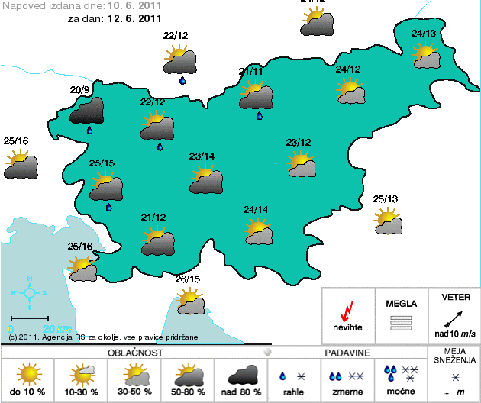
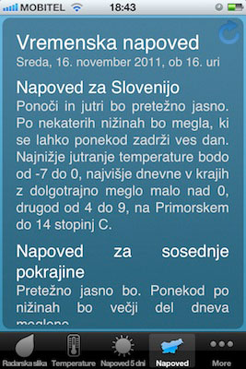
Zemljevid
Piktogrami ponazarjajo vremenske pojave.

DRUŽBA (1 ura)
Navodila za tvoje delo:
- Če še nisi, si preberi besedilo v učbeniku str. 108- 111 ali si oglej ppt predstavitev SLOVENIJA IN EU.
- Zapis v zvezek
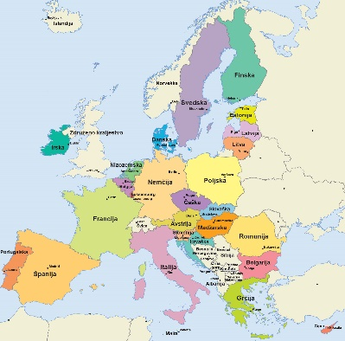
EVROPSKA UNIJA IN SVET
- Unija= zveza, skupnost
- Evropska unija je skupina 27 držav v Evropi. Te države so se združile, da bi njihovi prebivalci živeli bolje, lažje in varneje. Dogovorile so se, da bodo sodelovale in si pomagale.
- Simboli EU:
- ZASTAVA
- DENAR-EVRO
- GESLO: Združeni v različnosti
- DAN EVROPE: 9.maj
- HIMNA: Ludwig van Beethoven: Oda radosti
- Kako deluje EU? Ima 3 glavne ustanove:
- Evropska komisija
- Evropski parlament
- Svet Evropske unije

- Pomen EU za Slovence:
- EU ljudem omogoča, da neovirano potujejo ali se selijo iz ene države v drugo. Živijo, študirajo in delajo lahko v vsaki državi EU.
- V vsaki državi smo upravičeni do zdravniške pomoči.
- …
- Nismo le prebivalci Slovenije in EU, ampak smo prebivalci sveta, ki smo med seboj povezani in odvisni drug od drugega.

Za vedoželjne pa še KVIZ O EU na naslednji povezavi:
https://europa.eu/learning-corner/quiz_sl

REŠITVE NALOG PRI MATEMATIKI
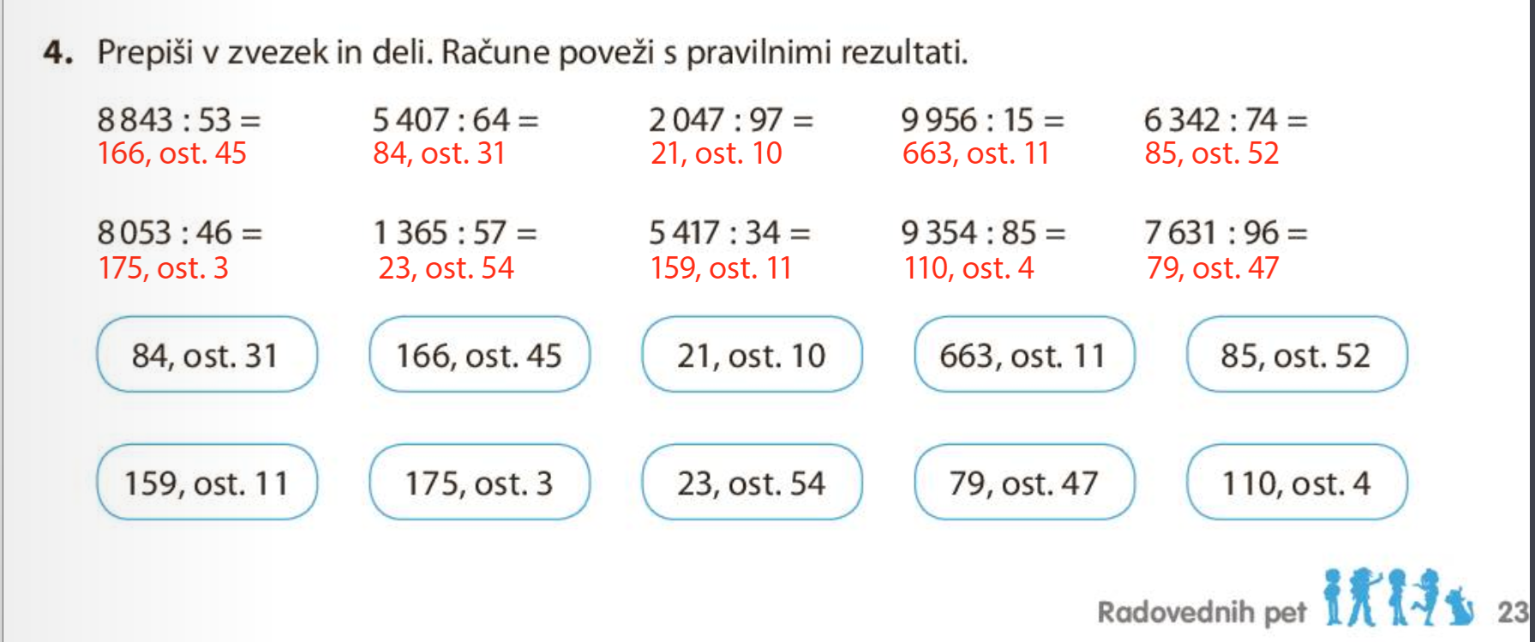

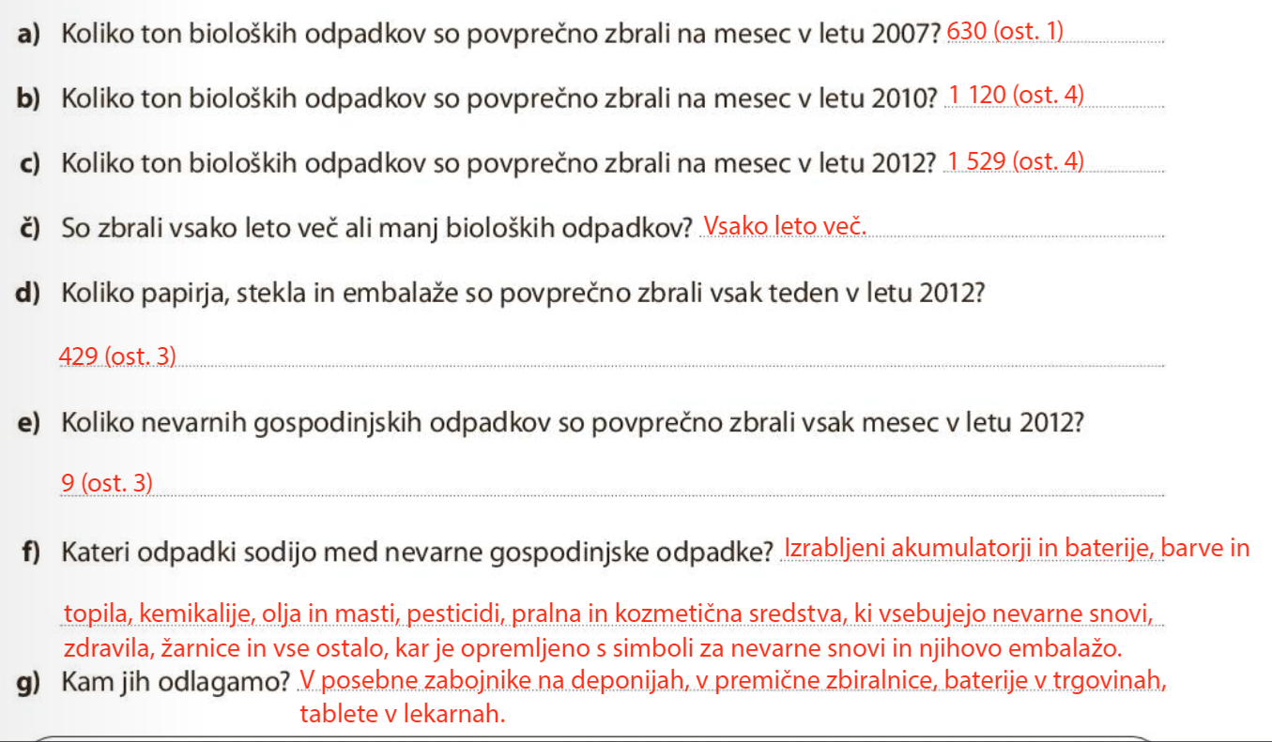

KRITERIJI IN MERILA ZA OCENJEVANJE:
PISNI DEL:
Besedilo je vsebinsko smiselno in povezano ter smiselno razdeljeno na odstavke. | 2 | 1,5 | 1 | 0,5 | 0
Besedilo je ustrezno dolgo (ne preveč podrobno oz. ne preveč strnjeno). Uporablja pretekli pripovedni čas. | 2 | 1,5 | 1 | 0,5 | 0
Upošteva pravopisna pravila. | 2 | 1,5 | 1 | 0,5 | 0
USTNI DEL:
Doživeto pripovedovanje pravljice ob čim manjši pomoči zapisane obnove. | 2 | 1,5 | 1 | 0,5 | 0
Govori knjižno, razločno, glasno in ravno prav hitro. | 2 | 1,5 | 1 | 0,5 | 0
NASVIDENJE.
NE POZABI POSLATI OBNOVE DO SREDE 13.5.2020 IN ŠPORTNE NALOGE NA @ DO PONEDELJKA 18.5.2020.
ODL (5)- 10, 9 točk
PDB (4)- 8,7 točk
DB (3)- 6 točk
ZD (2)- 5 točk
NZD (1)- 4 točke
in manj

